STABILO ® Schließblechsystem SBL Stabilo 22 2-Loch

BaSys - Bartels Systembeschläge

Eigenschaften

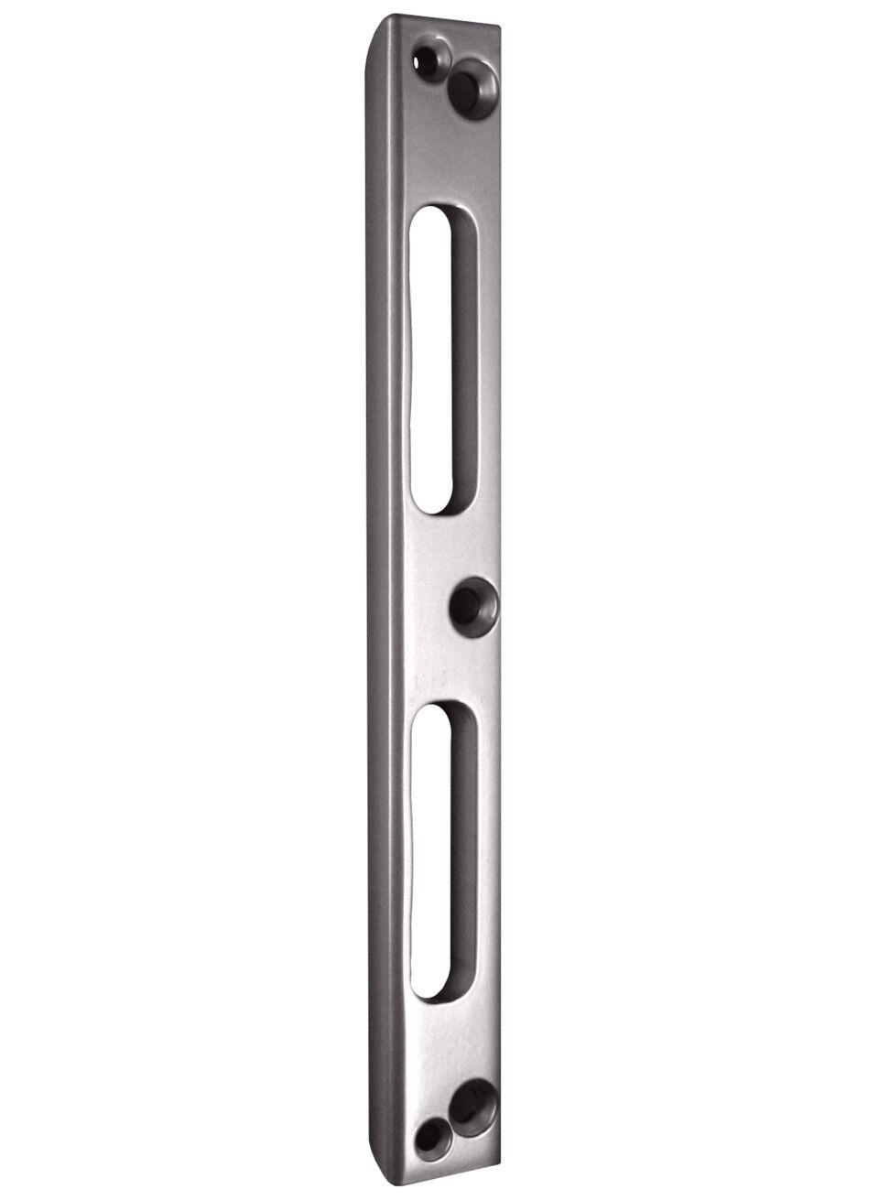

Farbton

gold, grau, silber, weiß

Oberfläche

beschichtet, gebürstet, vergoldet, vernickelt

Werkstoff

Edelstahl, Stahl

Breite (mm)

22,00

Höhe (mm)

190,00

Stärke (mm)

8,00